Волчанская Наталья Васильевна

 | Дата и место рождения  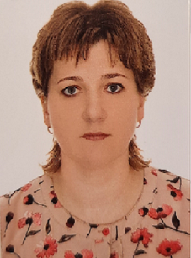 |  | 18.05.1985 года, хутор Ковылкин, Тацинского района ,Ростовской области.
 | Образование |  | Высшее,  2015 год – Южный федеральный университет
 | Специальность  по образованию |  | Учитель истории
 | Учёная степень |  | Нет
 | Является ли депутатом  выборных органов власти |  | Депутат Собрания депутатов Ковылкинского сельского поселения
 | Член Партии |  | Номер партийного билета : 77380045

ТРУДОВАЯ ДЕЯТЕЛЬНОСТЬ

2007 – 2008гг. |  | Старшая вожатая, Ковылкинская средняя общеобразовательная школа, х. Ковылкин, тацинский район, Ростовская область.
2008 – 06.2022 |  | Воспитатель МДБОУ Ковылкинский детский сад «Колосок», х. Ковылкин, Тацинский район, Ростовская область

06.2022 – н.в. безработная

